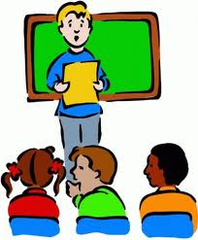
Prénom : ………………….. Le …………………………………….

Contrôle : Poésie
……………………………………………………………………………………………..

Critères | Résultat
Connaissance / mémoire | …… / 6
Je n’oublie pas de citer le titre de ma poésie. | …… / 5
Je connais ma poésie : je n’hésite pas, je n’oublie rien. | …… / 1

La voix | …… / 2
J’articule quand je récite ma poésie.
Je parle suffisamment fort.
Le ton de la voix | …… / 2
Je ne parle pas tout le temps sur le même ton.
Le rythme | …… / 2
Je ne parle pas trop vite.
Le débit est correct : je joue sur la vitesse afin d’éviter la monotonie.
L’attitude | …… / 3
Je suis décontracté.
Je me tiens correctement.
J’essaie de regarder tout le monde.

Remarques et conseils
………………………………………………………………………………………………………………

Total | …… /15

